СОВЕТ ДЕПУТАТОВ ГОРОДА БЕРДСКА
ЧЕТВЕРТОГО СОЗЫВА
РЕШЕНИЕ
(тридцать седьмая сессия)

18 июня 2020 года № 383

О внесении изменений в решение Совета депутатов города Бердска от 08.11.2007 № 322 «Об утверждении Правил землепользования и застройки муниципального образования г. Бердска» в части листа 5 ГП-1 инв. №514049 Карты градостроительного зонирования Правил землепользования и застройки муниципального образования города Бердска, в отношении земельных участков в кадастровом квартале 54:32:010027, расположенных по адресу: Новосибирская область, г. Бердск, ДНТ «Земляничка», путем изменения территориальной зоны Р-3 (Зона рекреационно-ландшафтных территорий) на зону Р-5 (Зона садоводческих (дачных) объединений), путем изменения территориальной зоны Р-3 (Зона рекреационно-ландшафтных территорий) на зону ИТ-2.1 (Зона улично-дорожной сети)

Рассмотрев изменения в Правила землепользования и застройки муниципального образования г. Бердска, утвержденные решением Совета депутатов города Бердска от 08.11.2007 № 322, заключение от 27.02.2020 о результатах публичных слушаний по проектам внесения изменений в Правила землепользования и застройки муниципального образования г. Бердска в части листов 3, 4, 5, 6, 7, 9 ГП-1 инв. №514049 Карты градостроительного зонирования, руководствуясь статьями 32, 33 Градостроительного кодекса Российской Федерации, Уставом города Бердска, Совет депутатов города Бердска,

РЕШИЛ:
1. Внести изменение в решение Совета депутатов города Бердска от 08.11.2007 № 322 «Об утверждении Правил землепользования и застройки муниципального образования г. Бердска» в части листа 5 ГП-1 инв. №514049 Карты градостроительного зонирования Правил землепользования и застройки муниципального образования города Бердска, в отношении земельных участков в кадастровом квартале 54:32:010027, расположенных по адресу: Новосибирская область, г. Бердск, ДНТ «Земляничка», путем изменения территориальной зоны Р-3 (Зона рекреационно-ландшафтных территорий) на зону Р-5 (Зона садоводческих (дачных) объединений), путем изменения территориальной зоны Р-3 (Зона рекреационно-ландшафтных территорий) на зону ИТ-2.1 (Зона улично-дорожной сети), согласно приложению.
2. Опубликовать решение в газете «Бердские новости» и разместить на официальном сайте администрации города Бердска.

Глава города Бердска  ______________ /Е.А. Шестернин | Заместитель председателя  Совета депутатов  ______________/В.А. Голубев

ПРИЛОЖЕНИЕ
к решению Совета депутатов
города Бердска четвертого созыва
от 18.06.2020 № 383

КАРТА ГРАДОСТРОИТЕЛЬНОГО ЗОНИРОВАНИЯ
(фрагмент части листа 5 ГП-1 инв. №514049 Карты градостроительного зонирования Правил землепользования и застройки муниципального образования города Бердска, в отношении земельных участков в кадастровом квартале 54:32:010027, расположенных по адресу: Новосибирская область, г. Бердск, ДНТ «Земляничка», путем изменения территориальной зоны Р-3 (Зона рекреационно-ландшафтных территорий) на зону Р-5 (Зона садоводческих (дачных) объединений), путем изменения территориальной зоны Р-3 (Зона рекреационно-ландшафтных территорий) на зону ИТ-2.1 (Зона улично-дорожной сети))

Фрагмент карты градостроительного зонирования до внесения изменений | Фрагмент карты градостроительного зонирования после внесения изменений
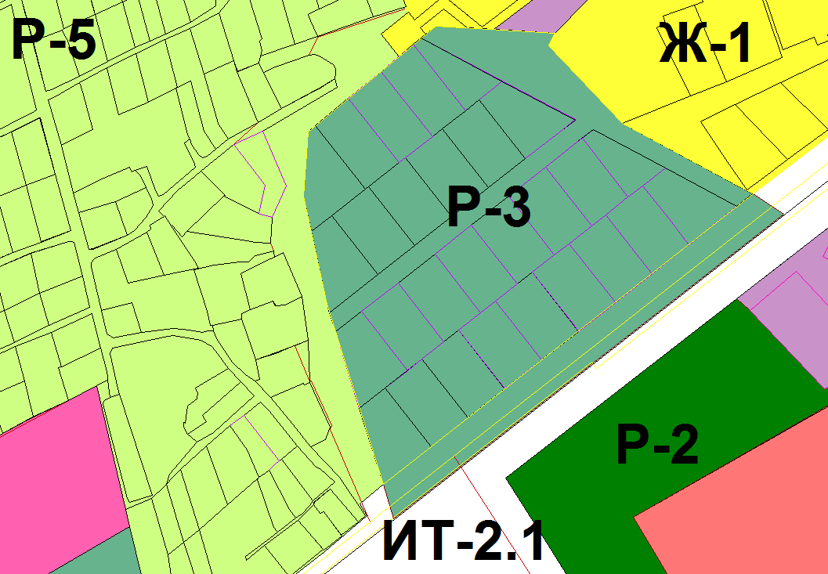 | 



